Background : 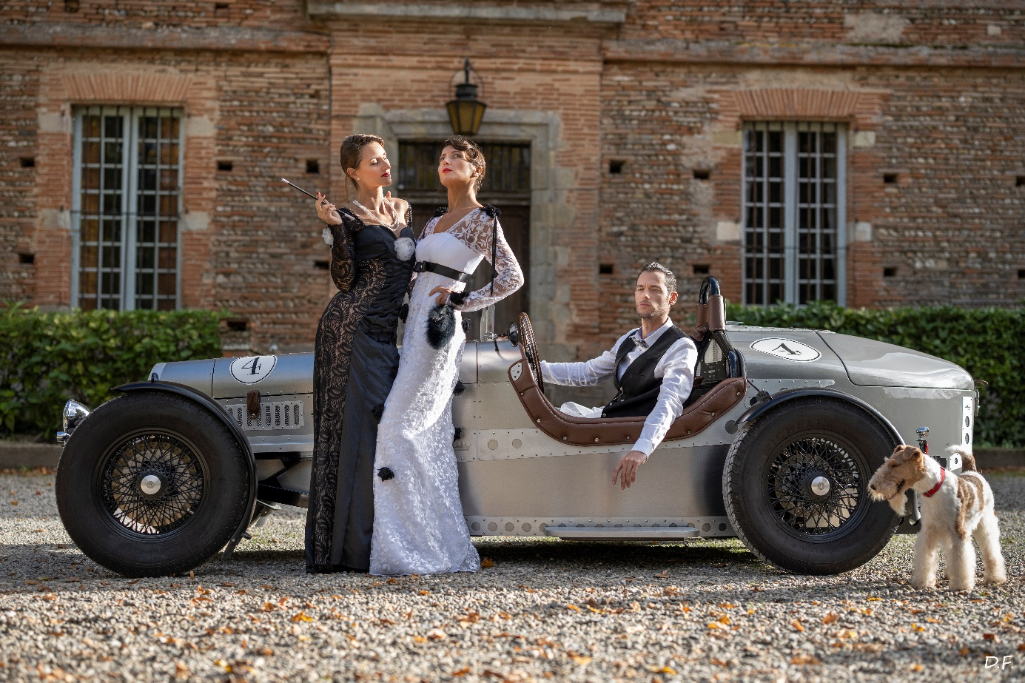

1 para : Un monde d’exclusivité et de privilèges sur-mesure

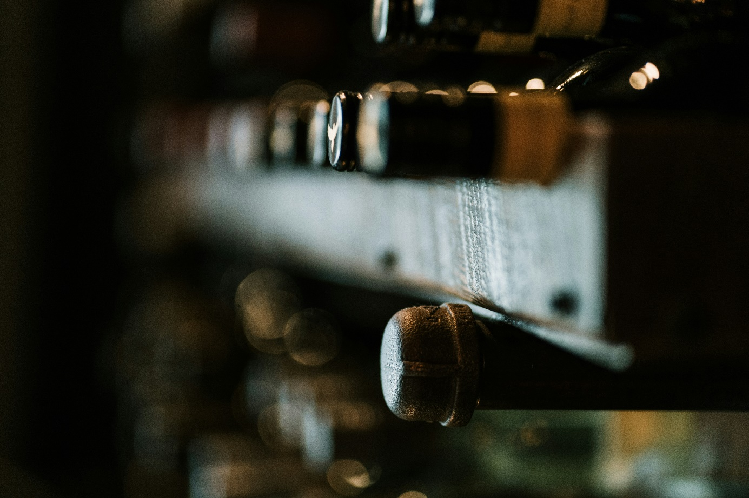

2 para : Vivez Château Lastours autrement

